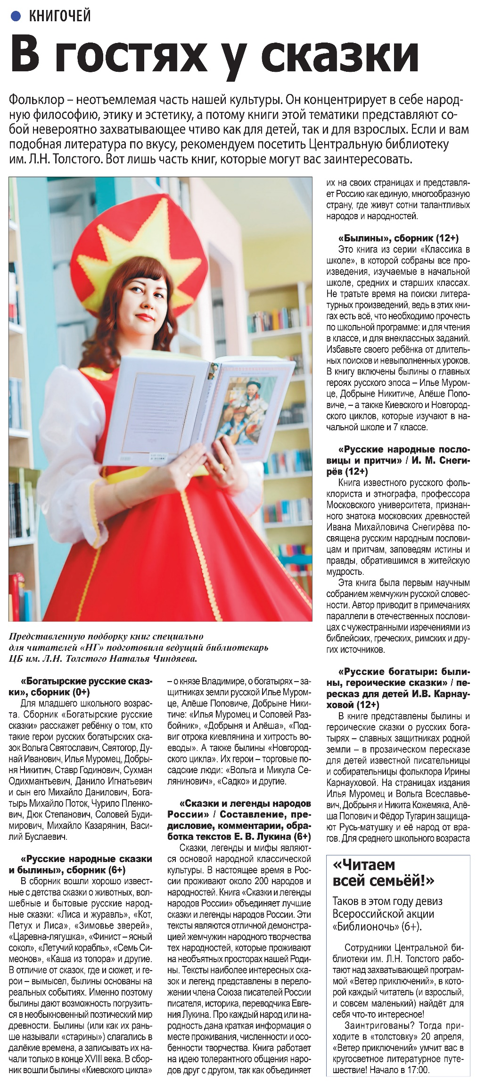

**В гостях у сказки // Наша газета. - 2024. - 10 апреля. - С. 7.**